感应圈加工|感应圈加工价格|感应圈加工厂家
鼎丰电炉公司以多年中频炉配件生产技术经验数据积累专为美国应达、杭州四达、苏州振吴、上海兆力、西安电炉所、沈阳真空所、武汉理工大、浙江大学等国内外知名电炉厂家、科研院所配套设计生产1T-60T中频感应炉线圈。产品做工精良、性能稳定，也可根据不同用户需要设计制造各种非标感应圈。
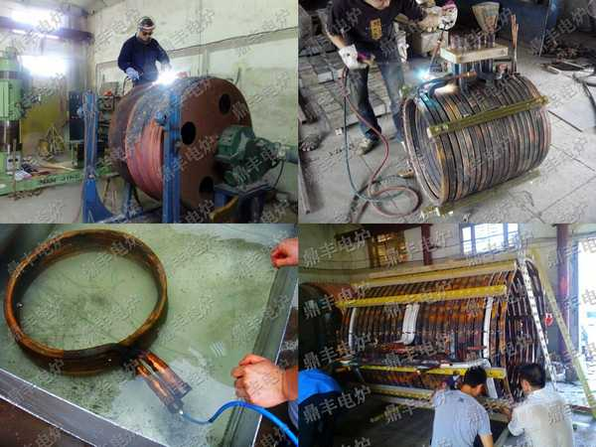
鼎丰电炉公司专业设计生产中高频电炉感应圈,参考国内外设计资料和多年经验数据积累而成设计合理，最大程度上提高了电效率。生产工艺要求严格，加工精细美观，使用方便。所有感应圈出厂前均通过耐压和通水实验，保证质量。产品采用优质的原材料及良好严格的加工工艺制作而成。线圈采用国标优质无氧电解铜管绕制，含铜量99.95﹪以上，抗拉强度220kg/cm，伸展率45﹪；硬度HB35；绝缘电阻1KV以下≥0.5MΩ，1KV以上≥1MΩ。铜管壁厚达4～10mm，不易破裂，便于焊接和通水冷却，接线铜排加宽加厚并有整体铜水槽，接线铜排全部镀银或镀锡处理，导电性及冷却效果更加优越。感应圈间隙合理，采用高强度双马树脂胶木柱，80号铜螺丝固定，强度高不易发生扭曲变形。胶木柱两侧及与线圈接触部敷贴10-15mm厚高档金云母板，这样胶木柱便不会炭化更不会打火，感应圈外层喷涂美国杜邦公司的Dote防电弧绝缘漆，从而保证了线圈不再打火，极大的延长的胶木柱及整个感应圈使用寿命。
鼎丰电炉产品质量优良（已通过ISO9001-2008质量体系认证）、性能稳定、售后服务完善，与国内外几大电炉生产厂家配套、科研院所配套（如美国应达、上海兆力；杭州四达、因达；苏州振吴、胜吴；东阳宏泰、东阳宝马；西安宏源、电炉研究所；沈阳真空所、武汉理工大、浙江大学...) 产品畅销全国各省市、地区及部分东南亚、中东、中亚市场！
感应圈加工|感应圈加工价格|感应圈加工厂家

